ДЕПАРТАМЕНТ ОБРАЗОВАНИЯ ГОРОДА МОСКВЫ
Юго-Восточный административный округ
Государственное бюджетное общеобразовательное учреждение города Москвы
"Лицей № 1793 "Жулебино"

Городской конкурс
«Школьный музей: новые возможности»
Номинация: «Музейная игра»
«Квест по музею лицея № 1793»

Автор: Цыброва Ирина Олеговна,
учитель информатики,
руководитель музея,
Тел:8-916-574-60-69
E-mail: tsybrova1793@gmail.com

Москва, 2016

«Великая Отечественная война в судьбе моей семьи»
Квесты— это совершенно новый, интересный и эффективный способ изучения музейных экспонатов школьниками.
Краткая аннотация.
- Квест работает как игровая экскурсия-приключение: ученики с энтузиазмом и воодушевлением выполняют задания игры;
- Пройдя наш квест, ученик с легкостью запоминает больше информации по сравнению с обычной экскурсией;
- Квест побуждает учеников активно действовать, проявлять логику и смекалку;
- Позволяет развить одновременно командный дух и лидерские качества;
- Оставляет яркие впечатления от знакомства с историей.
Квесты проходят в любимом ребятами мобильном формате: команды учеников соревнуются между собой, получая интересные задания на свой телефон и отвечая на них с помощью удобного мобильного интерфейса.
Наш музей сотрудничает с сетевым изданием m24.ru, который предоставляет нам неограниченные коды для прохождения квеста.
Квест позволяет передвижение групп с учетом индивидуального темпа экскурсии, возможности организации отдыха, обеспечения безопасности детей с ОВЗ.
Рассчитана игра на 60 минут, с возможным перерывом. Возрастная аудитория с 4 по 7 классы.

Для начала игры необходимо зайти с мобильного телефона или планшета на сайт sadv.me и ввести код (код выдаётся или высылается руководителем музея в день игры).
Правила игры.
- Активировать квест можно в течение 1 месяца, а на прохождение самого квеста у вас есть целая неделя;)
- Отвечайте просто, система поймет и без длинных предложений! :)
- Для получения подсказки просто нажмите на слово „Подсказка“.
- Время от времени вы будете получать интересные сообщения «Кстати», в которых рассказываются любопытные истории по вашему маршруту, зачитывайте их всем, кто с вами играет! ;)
- Если вы случайно закрыли игру или хотите продолжить на другом мобильном устройстве - ничего страшного! Просто снова введите ваш код на страничке sadv.me и игра автоматически продолжится с того вопроса, на котором вы остановились.

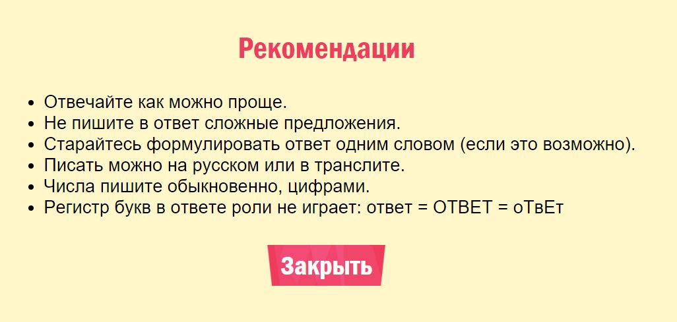
ВОПРОС 1
Приключение начинается!
Подойдите к большому стенду «Великая Отечественная война в судьбе моей семьи». Изучите внимательно фотографии и предметы и ответьте на первый вопрос: с чем пили чай солдаты на фронте?
ПОДСКАЗКА 1
Ищите ответ под фотографиями.
ПОДСКАЗКА 2
Обратите внимание на предметы под стеклом внизу!
ПОДСКАЗКА 3
Видите, жестяные кружки? А что это за банка рядом с ними?
ОТВЕТ
Сгущёнка / сгущённое молоко
ВОПРОС 2
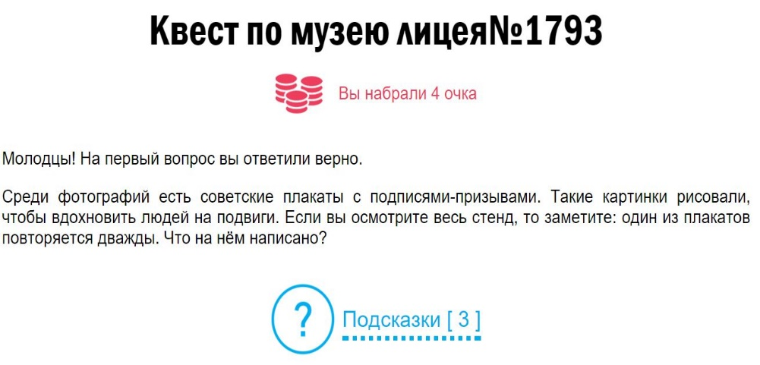

Молодцы! На первый вопрос вы ответили верно.
Среди фотографий есть советские плакаты с подписями-призывами. Такие картинки рисовали, чтобы вдохновить людей на подвиги. Если вы осмотрите весь стенд, то заметите: один из плакатов повторяется дважды. Что на нём написано?
ПОДСКАЗКА 1
Плакат ищите на вертикальном стенде, а его дублёр – внизу под стеклом.

ПОДСКАЗКА 2
На этом плакате изображён солдат, натягивающий сапог.
ОТВЕТ
Дойдём до Берлина!
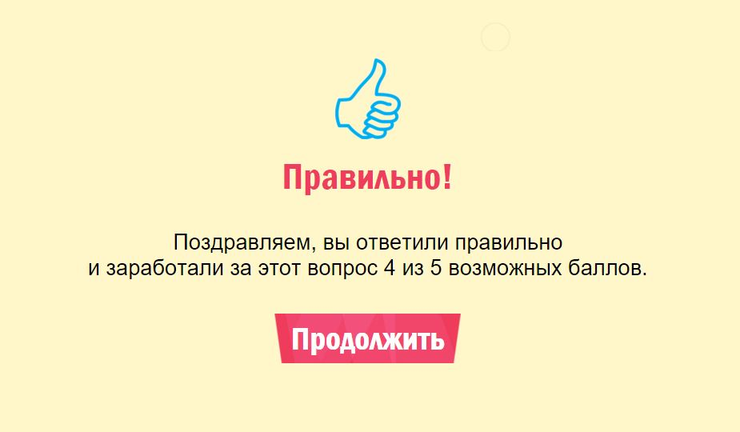
ВОПРОС 3
Ура! Теперь мы с вами можем зайти в музей.
Почти все предметы, которые вы здесь видите – подлинные. Их касались руки защитников нашей страны. Часть этих вещей передали в музей ветераны войны и их потомки, а часть нашли на раскопках ученики нашего лицея.
А вы хотели бы принять участие в раскопках? Сегодня мы с вами потренируемся в поисках и проверим, кто готов к подвигам. Вот вам следующее задание: найдите вечный огонь. Что за большой красный предмет рядом с ним?
ПОДСКАЗКА 1
Чтобы найти огонь, не нужно уходить далеко от входа.
ПОДСКАЗКА 2
Подставка под огонь – большая красная звезда. Но мы загадали другой предмет.
ПОДСКАЗКА 3
Это такой развевающийся предмет. Обратите внимание на букву «е» в этом длинном слове!
ОТВЕТ
Флаг / красный флаг

ВОПРОС 4
Отлично! Обратите внимание: макет огня – далеко не единственный макет, который есть в музее. Все эти удивительные сцены сражений сделали учениками лицея вместе со своими родителями.
Одно из важнейших умений солдата – умение ориентироваться на местности и видеть врага издалека. А какой предмет в этом помогает? Ответ вы найдёте на одном из макетов.
ПОДСКАЗКА 1
Сориентируйтесь на местности – найдите макет с ветряной мельницей.
ПОДСКАЗКА 2
Какой предмет держит в руках и один из казаков, и солдат противоположной стороны?
ОТВЕТ
Бинокль
ВОПРОС 5
Вы прекрасно справляетесь! Попробуем-ка усложнить задачу. Следующий вопрос звучит так: сколько правды на Москву?
ПОДСКАЗКА 1
Подсказка: Москва не простая, а «Вечерняя».
ПОДСКАЗКА 2
Неужели не догадалась? Отыщите-ка старые газеты!
ОТВЕТ
1 / одна
ВОПРОС 6
Точно! Теперь найдите «крылатую барышню». Изучите предметы под её ногами и вспомните старую солдатскую пословицу. Что в этой пословице обзывают некрасивым словом?
ПОДСКАЗКА 1
Крылатая барышня – золотая фигурка. Чтобы найти её, смотрите выше!

ПОДСКАЗКА 2
Что за часть винтовки лежит на одной из полок этого стенда?
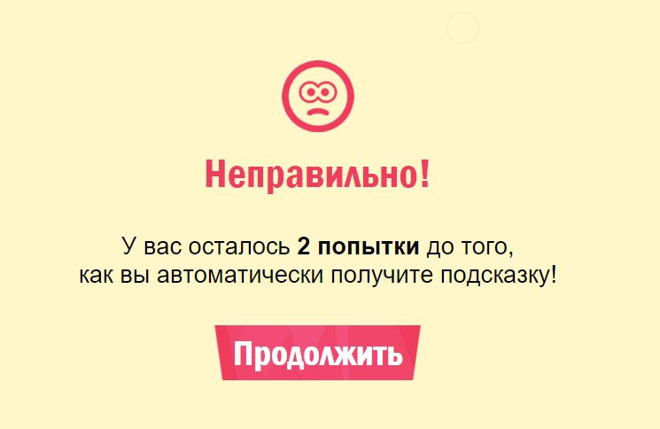
ПОДСКАЗКА 3
Согласно нужной вам пословице, эта часть винтовки – молодец.
ПОДСКАЗКА 4
А загаданный предмет обзывают дурой…
ОТВЕТ
Пуля
ВОПРОС 7
Именно. «Пуля – дура, штык - молодец» говорят солдаты. Выстрелив, можно промахнуться.
Оглянитесь и найдите снайпера, который притаился в разрушенном доме. Что за книга прямо над ним?
ПОДСКАЗКА 1
Этот снайпер совсем крошечный, меньше вашего пальца. И тем не менее он не нарисованный!
ПОДСКАЗКА 2
Насколько внимательно вы рассматривали макеты сражений?
ПОДСКАЗКА 3
Этот снайпер засел под стендом, посвящённым сражению под Прохоровкой.
ОТВЕТ
Прохоровское поле
ВОПРОС 8
Иногда на полях сражений не находят совсем никаких предметов. Но и тогда оттуда можно кое-что увезти. Что, кроме воспоминаний, подарило музею Прохоровское поле?

ПОДСКАЗКА 1
Найдите надпись «70 лет Прохоровскому танковому сражению» - и вы найдёте ответ.
ПОДСКАЗКА 2
Чем наполнена жестяная кружка?
ОТВЕТ
Земля
ВОПРОС 9
Да, верно. Земля помнит кровь, пролившуюся на ней. Давайте и мы не забудем ужас войны и сделаем всё возможное, чтобы это никогда не повторилось.
А теперь давайте вспомним других героев – покорителей неба!
Найдите соответствующий стенд и скажите, что можно отключить красной кнопкой?
ПОДСКАЗКА 1
Нужный вам стенд посвящён заслуженному пилоту СССР Карапетяну Сергею Гарегиновичу.
ПОДСКАЗКА 2
Один предмет был для Сергея Карапетяна важнее всего на свете. Выйдя на пенсию, он попросил разрешения забрать его с собой. Найдите эту вещь, и вы найдёте ответ на вопрос о красной кнопке.
ПОДСКАЗКА 3
Приглядитесь к рулю.
ОТВЕТ
Автопилот
ВОПРОС 10
Угадали! Выйдя на пенсию, лётчик Сергей Карапетян попросил разрешения забрать с собой штурвал своего верного самолёта. Нашему музею штурвал пожертвовала его вдова.
А теперь летим ещё выше! Какое слово переводится с казахского как «богатая долина»?

ПОДСКАЗКА 1
Выше неба – это куда? Конечно, в космос!
ПОДСКАЗКА 2
Отыщите «космический» стенд и изучите материалы под стеклом.
ОТВЕТ
Байконур
ВОПРОС 11
Конечно, это Байконур, знаменитый на всю страну космодром. Оттуда когда-то стартовали знаменитые космонавты, в том числе Юрий Гагарин и Валентина Терешкова – их подлинные автографы хранятся в нашем музее. Кстати, еда для космонавтов – самая настоящая! Но есть её мы не будем – оставим потомкам.
А вас ждут несколько интерактивных заданий Выйдите в коридор и подойдите к большому экрану (инфокиоску). Затем следуйте указаниям на нём. Когда пройдёте все задания, получите секретное слово, которое вам нужно написать в поле ответа.
ПОДСКАЗКА 1
Вся нужная вам информация – на экране инфокиоска.
ОТВЕТ
Семья
ВОПРОС 12
Ура! Возвращаемся обратно.
Ваше внимание наверняка уже привлёк ещё один необычный музей. Да-да, настоящий музей в музее. Точнее, в…
ПОДСКАЗКА 1
Ответ написан на этом предмете.
ПОДСКАЗКА 2
А что это у нас на столе?

ОТВЕТ
В чемодане
ВОПРОС 1З
Ура! Почти добрались до конца. Открывайте чемодан и скорее отвечайте: что такое «Молния»?
ПОДСКАЗКА 1
Чтобы узнать ответ, нужно очень внимательно изучить все предметы, которые лежат в чемодане.
ПОДСКАЗКА 2
Вот вам ещё подсказка: этот предмет – круглый….
ПОДСКАЗКА 3
И очень маленький.
ОТВЕТ
Часы
ВОПРОС 14
Отлично! Часы вы отыскали, но с круглыми предметами на сегодня мы ещё не закончили. Отгадайте простую загадку:
Он не сахар, не мука,
Но похож на них слегка.
По утрам он всегда
На зубы попадает.
ПОДСКАЗКА 1
Неееет, не зубная паста!
ПОДСКАЗКА 2
Вы точно осмотрели весь чемодан?
ОТВЕТ
Зубной порошок
ВОПРОС 15
Верно. В чемодане – предметы, из которых и складывался солдатский быт. Фляга для воды, китель, походная сумка, зубной порошок, карманные часы. Есть даже советская музыкальная пластинка – и в гарнизоне бывали праздники. Обратите внимание на ложку! Солдаты носили её в правом голенище сапога, чтобы ни в коем случае не потерять. Считалось, что ложка даже важнее ружья: если потеряешь ружьё, можно биться врукопашную, а вот как пообедать без ложки?
Но здесь ещё кое-что ещё, из того, что солдатам обычно не полагалось. Листы бумаги – для нас с вами. В музее есть один шкаф, к которому мы сегодня ни разу не подходили. Внимание: последний вопрос! Что написано на почтовом ящике под стеклом?
ПОДСКАЗКА 1
Это шкаф у входа в музей.
ПОДСКАЗКА 2
Ищите ответ под словом «Почта».
ОТВЕТ
Письмо ветерану
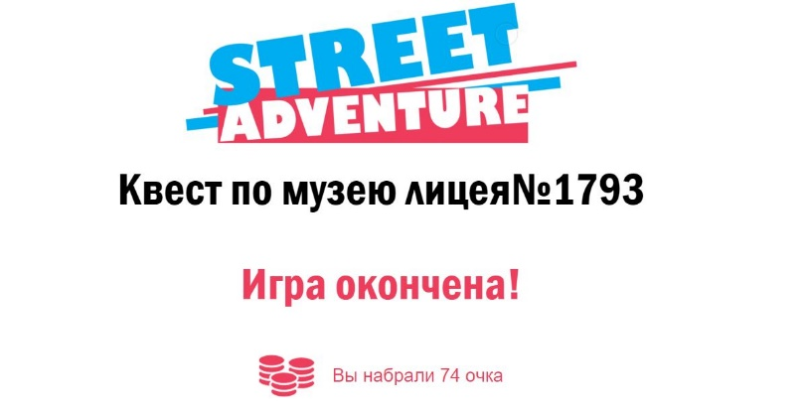
ВОПРОС 16
Ура! Квест пройден!
Надеемся, сегодня вы открыли для себя что-то новое. Давайте порадуем ветеранов, покажем им, что их дело для нас важно. Пусть наши дорогие ветераны знают, что мы уважаем их и гордимся ими.
Из листов бумаги, которую вы нашли в чемодане, можно свернуть небольшие треугольники. В солдатской сумке вы найдёте инструкцию, как это сделать. Напишите на готовых треугольниках благодарность за победу. Можно писать разными цветами или даже нарисовать что-нибудь! А мы сложим ваши маленькие послания в наш специальный почтовый ящик и 9 мая раздадим ветеранам на Красной площади. Присоединяйтесь и вы к нашей доброй акции!
Спасибо вам за игру и память.

Приложение 1
Стенд «Журнал Мурзилка о войне»
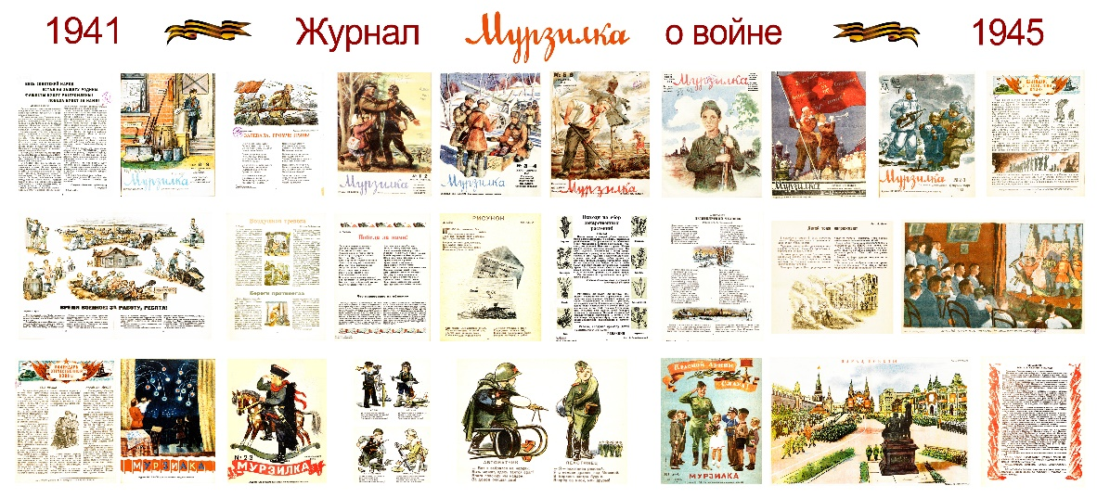
Вопросы:
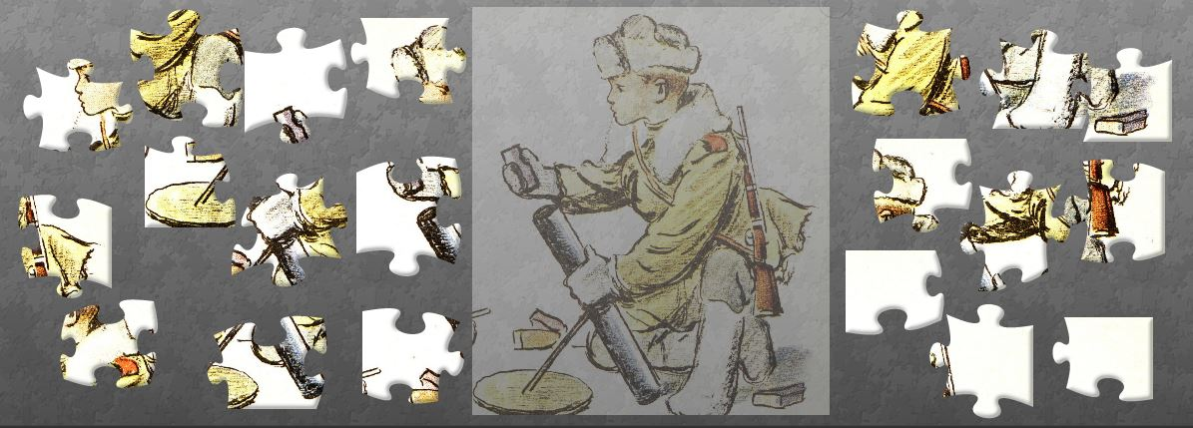
1.Собери пазлы и узнай какой род войск представляет боец?

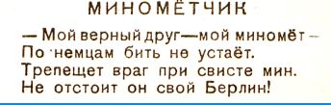
2. Найди на стенде «Журнал Мурзилка о войне» стихотворение о нем и прочитай.

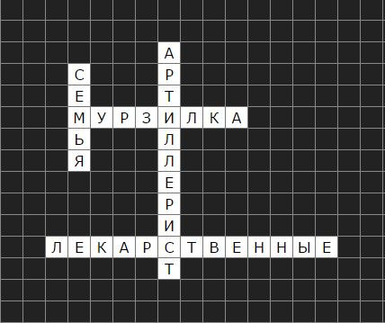
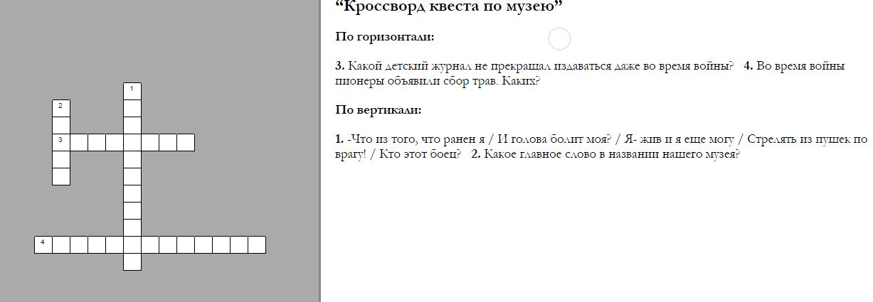
3. Реши кроссворд и найди секретное слово (Ответ: Семья) для перехода в следующий этап.
(http://puzzlecup.com/?guess=6C1914B1962B26AU)
Приложение 2
ВНИМАНИЕ!
Музей лицея № 1793 представляет квест по музею
«Играй вживую!»
Для начала игры зайдите с мобильного телефона или планшета на сайт sadv.me и введите код ………! (код выдаётся или высылается только руководителем музея в день игры).
Правила игры.
- Активировать приключение можно в течение 1 месяца, а на прохождение самого квеста у вас есть целая неделя;)
- Отвечайте просто, система поймет и без длинных предложений! :)
- Для получения подсказки нажмите на конвертик.
- Время от времени вы будете получать интересные сообщения «Кстати», в которых рассказываются любопытные истории по вашему маршруту, зачитывайте их всем, кто с вами играет! ;)
- Если вы случайно закрыли игру или хотите продолжить на другом мобильном устройстве - ничего страшного! Просто снова введите ваш код
на страничке sadv.me и игра автоматически продолжится с того вопроса, на котором вы остановились.

Уважаемые классные руководители, записаться на квест можно у Цыбровой И.О. (ауд. 405А), тел.8-916-574-60-69
Количество игроков 8-10 (две команды).
https://www.youtube.com/watch?v=lefXJvZKK-Y&feature=youtu.be – ссылка на видео

Приложение З
Коды для игры

3fymxuad
bhvgri3i
gtqch76y
6vwpj2nv
3yft4wit
4xfas0gi
dx2ncagd
3imusq9o
2kcq267p
8s6vp4yy
gnj1cp69
m3auppt4
o09gzmp9

wwmce0oz
w95161wp
zy2f6n18
96c2w0uh
tftuxood
3s0dio2w
8ae1bekp
rwmx1r1o
mn83zux8
tnyi6gfr
994u17oa
kpt3o99r
r8ud2tg0

Приложение 3
Здесь группы выполняют задания в зависимости возраста: пазлы, ребусы, кроссворды и т.д. (см пример в Приложение1).
Для тестирования квеста, уважаемые члены жюри, вы можете взять любой код и, имея ответы, пройти его.

